**成果登记帮助和常见的问题（10.0版本）**

**一. 成果登记软件的下载**

成果登记软件是国家科技成果管理系统(NAST)的子系统，全国的成果管理都使用此系统软件。

可下载此系统的链接如下：

国家科技成果网：<http://www.nast.org.cn/>

目前版本为v10.0。个别情况下杀毒软件会发出有毒警告，请不要理睬，放心安装即可。

**二. 成果登记软件的安装**

1.下载好文件之后，解压。进入您解压后的目录，找到“国家科技成果登记系统【V10.0】.exe”文件。（注意：在安装过程中，杀毒软件也可能提示有木马，请忽略，放心安装）。软件支持Windows64位操作系统。

2.双击此文件，弹出下图所示窗口。

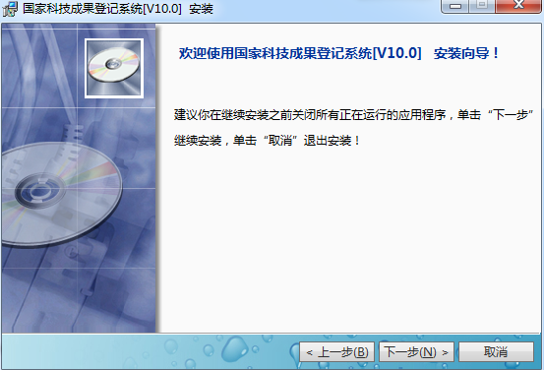

3.点击“下一步”安装程序。出现下图所示的安装画面，稍候，程序自动完成安装。

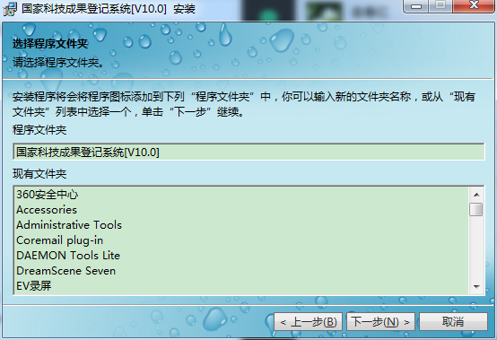

4.结束安装。点击“完成”按钮，等待计算机自动重启后，安装成功！

5.程序启动方式。安装成功的程序可以通过点击桌面快捷方式，或者从“开始”菜单中“所有程序→国家科技成果登记系统【v10.0】”来运行。

**三. 新项目的填写**

1.填写新项目。

下面是软件第一次启动时的画面，请用鼠标选择“成果完成单位”并单击确认进入登记系统。如下图所示。

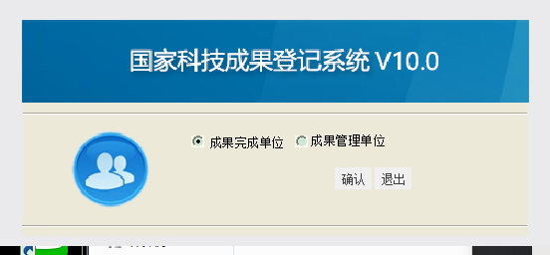

2.进入系统后，需注册后方可使用。可按下图进行填写，填写完毕并“存储”。该页面以后启动软件时不会再出现。

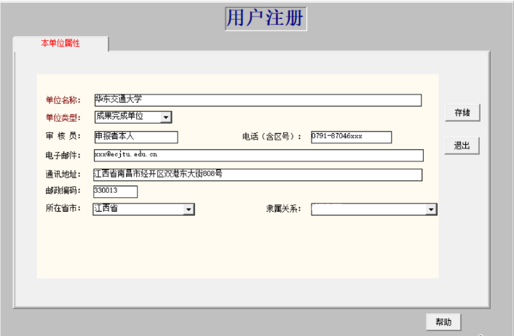

3.进入软件的主页面，点击“数据处理”。

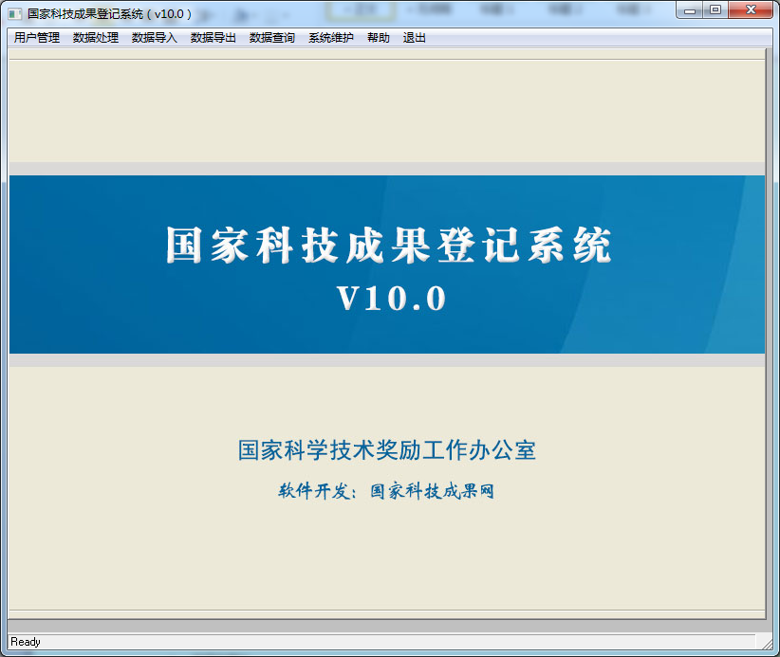

4.新项目增加。

 “成果类型”选项中，国家自然科学基金项目（除已有应用证明材料外）请选择“基础理论”，其他项目根据具体类型选择“基础理论”或“应用技术”。年份选择填写成果登记时的年份。成果管理编号暂时先空着，由成果登记部门负责填写。请务必确认成果名称与基金项目名称完全一致。

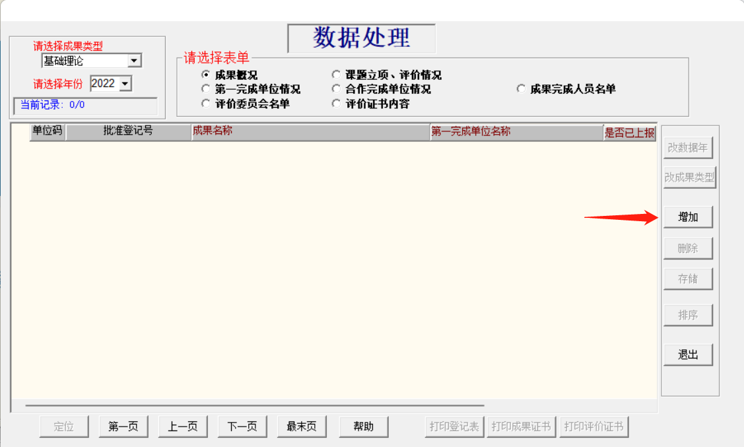

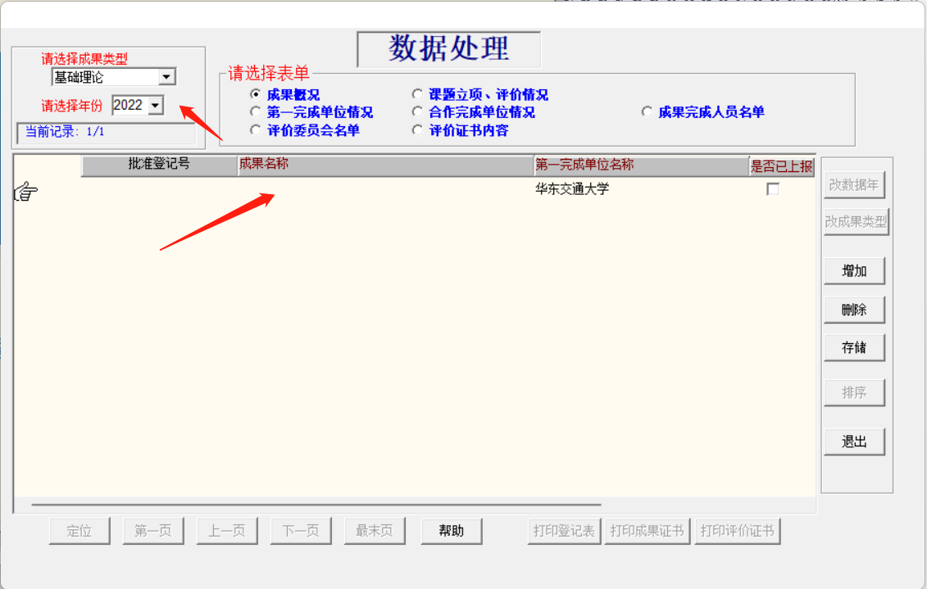

5.成果概况部分的填写。

批准登记号应空，由成果登记部门负责填写。推荐单位填写“华东交通大学”，若成果体现形式为论文，其成果水平下拉后选择“未评价”（必填项），其他选项请根据项目实际填写，尽量把每一项都填写完整。“成果简介”是关于项目成果的基本情况。“成果公告内容”是成果公示时显示的内容。

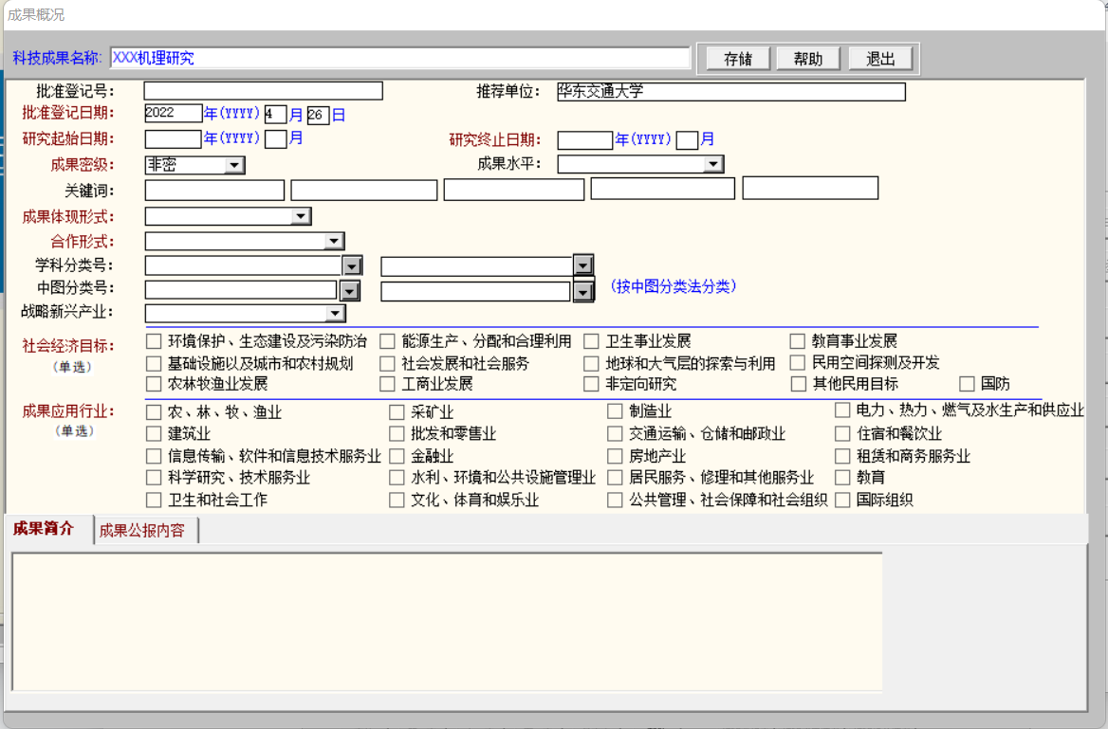

6.第一完成单位情况。

单位基本情况在安装时填写,然后一部分会自动显示在这里。其他可按照提示填写。成果转让联系人的信息，如果有转让意向，可根据下面填写，没有可不填。

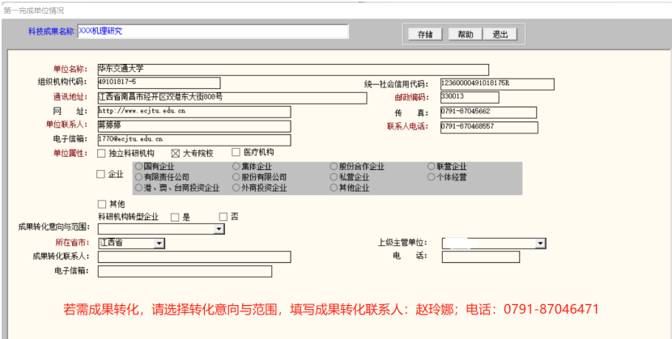7.课题立项，评价情况。

国家基金项目为“基础研究计划”，项目评价方式为“结题”。其他选项请根据实际情况填写。并请尽量把每一项都填写完整。（图-11）

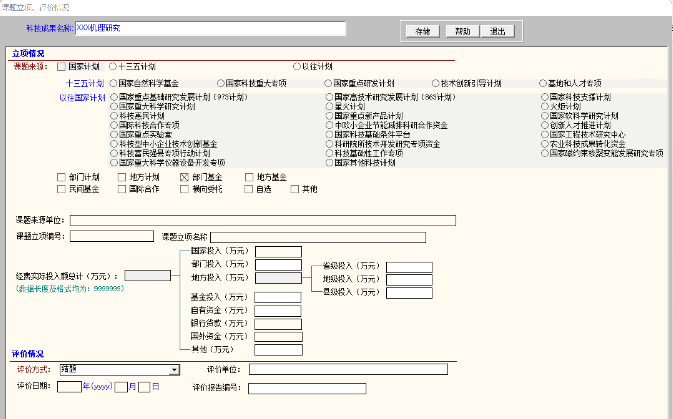

8.成果完成人员名单。

请务必与项目或合同中的完成人员名单完全一致，且请注意**负责人为第一完成人**。“对成果创造性贡献”可简单描述完成人的贡献，以不超过十个字为宜。

9.合作完成单位情况。

合作完成单位情况请根据实际情况填写，没有可空。若有，请在合作单位名称后加括号表明合作或协作。

10.非鉴定项目，“评价委员会名单”和“鉴定证书内容”不需要填写，空着即可，鉴定项目请根据实际情况填写。

**四. 成果登记材料的导出**

在系统主界面上，选择上边的“数据导出”后，会跳出一个数据导出界面，选择导出范围“全部”，再选择存储空间，然后**选中您的项目**（重要），点导出，就会生成一个名称为“cgsbqy.zip”的压缩包数据文件。



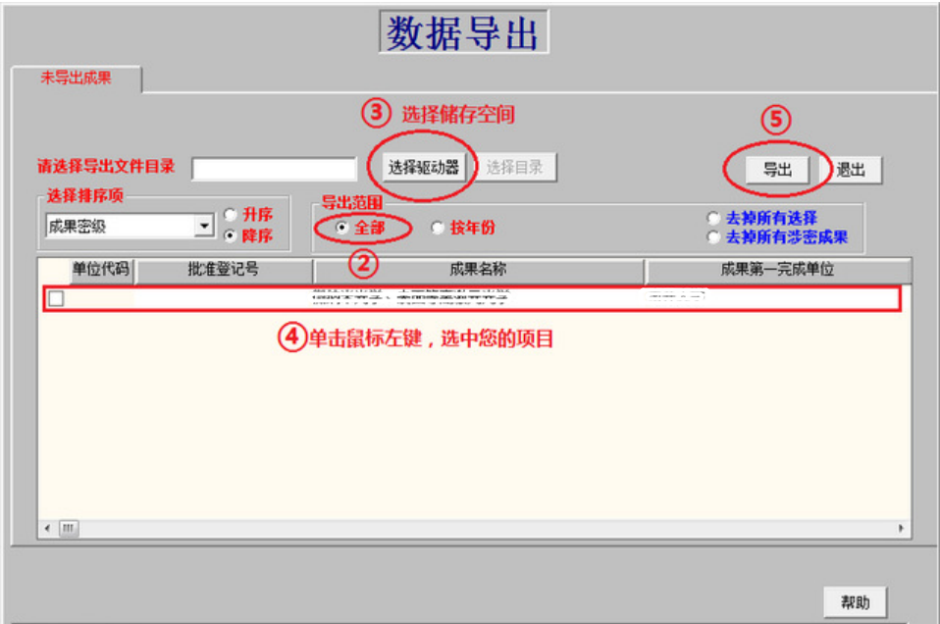

个别情况下，压缩包为空，可能原因就是您没有选定您的项目。因此一定要选中您的项目，会有不同颜色区别。生成的压缩包如:

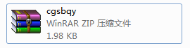

**五.成果登记材料的打印**

在系统主界面上方选择“数据处理→科技成果”，会弹出一个数据处理的界面，在右上角选择本人项目所属成果类型后，该项目名称便会显示在中间的对话框中，选中该项目，鼠标单击右下角的“打印登记表”，便会进入打印界面，直接选择“打印”即可。



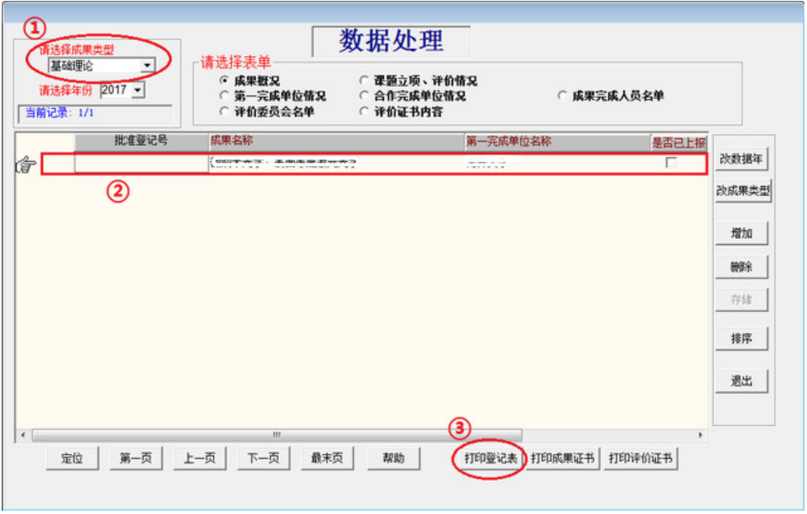

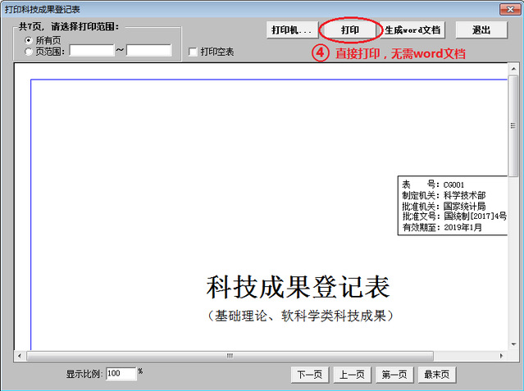

**六.常见问题**

1.重新打开成果登记软件后，找不到已经填写的材料？

软件填写后，如果您没有刻意删除文件，您填写的所有材料都会默认保存。但是如果您打开软件时看不到材料，一般情况是您没有正确选择左上角的“年度”和“成果类型”。软件打开时默认的成果类型是“应用技术”，如果您填写的是“基础理论”，需要您重新选择一下，就可以看到了。

如果您确实删除了文件或者重装了软件，您可以选择重新把您的cgsbqy.zip文件导入，然后按照上面选择正确的“年度”、“成果类型”，就可以看到您的文件了。cgsbqy.zip导入时，不需要解压缩，直接选择软件上的导入，找到文件后确定导入即可。

2.打印材料时，登记表“有效截止时间”不对？

登记表右上方“有效截止时间”不对，这是您选择其他老版本的原因。请安装成果登记系统v[10.0](http://std.nankai.edu.cn/xiazai/cgdj/help/xiazai.html)版本，并按照上方要求重新填写。

3.打印封面时，项目名称显示不全？

这有两种可能:

1) 打印通常选择直接打印，打印封面时软件默认是打印一行题目，如果您的项目题目较长，可能会导致最后几个字打印不出来。这种情况下，您可以使用word版本打印封面。

2) 如果只显示了几个字，或者在题目中间就中断，那么可能您的题目中有特殊符号，例如“ ”（空格）、“-”（连接符）等。 若尝试使用word版本打印封面仍不成功后，您可以在打印时，适当把这些字符变化一下，或者去掉。打印后，再单独补上这些符号就可以了。